Ficha de desenvolvimento
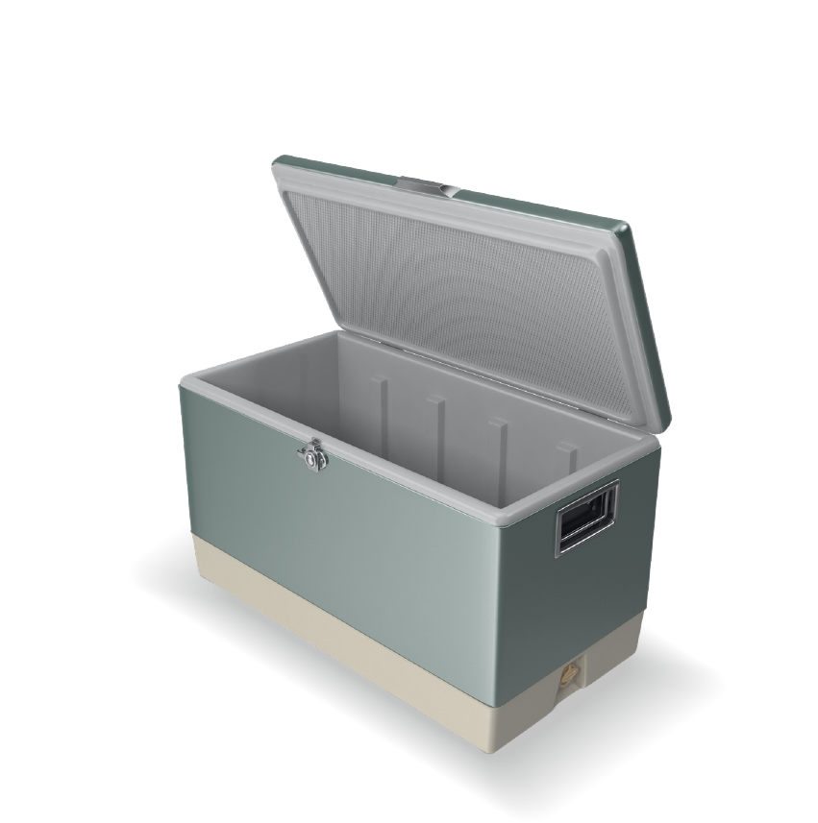
Nome da Escola | _____________________________________________ | Ano letivo 20___-20___ |  | Matemática | 7.º ano
Nome do Aluno | _____________________________________________ | Turma | N.º | Data
Professor | _____________________________________________ | __________ | ______ | ____-____-20__

A arca congeladora da casa do Sr. Pereira sofreu uma avaria,
o que faz com que a temperatura, no seu interior, não se mantenha
constante. A tabela seguinte apresenta as temperaturas registadas
pelo Sr. Pereira, em ºC, em algumas horas do dia.
1

Hora | 10 | 11 | 12 | 15 | 18 | 20
Temperatura ( ºC ) | $$-15$$ | $$-12$$ | $$-16$$ | $$-10$$ | $$-14$$ | $$-17$$
1.1. Indica a que horas se verificou a temperatura mais baixa. E a mais alta?
1.2. Coloca as temperaturas por ordem crescente.
1.3. Determina a diferença entre a temperatura mais alta e a temperatura mais baixa, registadas pelo Sr. Pereira.
Escreve os números inteiros:
21
2.1. maiores do que $-7$ e menores do que $-2$;
2.2. menores ou iguais a 6 e não negativos;
2.3. com valor absoluto menor do que 4;
2.4. negativos e com valor absoluto menor ou igual a 6.
Calcula o valor de cada uma das expressões seguintes.
31
3.1. $\left(+5\right)+\left(+12\right)$ 3.2. $\left(+28\right)+\left(-17\right)$
3.3. $\left(-56\right)+\left(+32\right)$ 3.4. $\left(-18\right)+\left(-23\right)$
3.5. $\left(+85\right)-\left(+66\right)$ 3.6. $\left(+33\right)-\left(-22\right)$
3.7. $\left(-125\right)-\left(+215\right)$ 3.8. $\left(-123\right)-\left(-321\right)$
Completa com os sinais $>$, $<$ ou $=$.
41
4.1. $-12 \boxed{ { _{}}^{} } -13$ 4.2. $-5 \boxed{ { _{}}^{} } -\left(-5\right)$
4.3. $\left|-15\right| \boxed{ { _{}}^{} } -\left|15\right|$ 4.4. $-12 \boxed{ { _{}}^{} } -\left(+12\right)$
4.5. $-1 \boxed{ { _{}}^{} }\text{ 0}$ 4.6. $-\left(-10\right) \boxed{ { _{}}^{} } -\left|-10\right|$
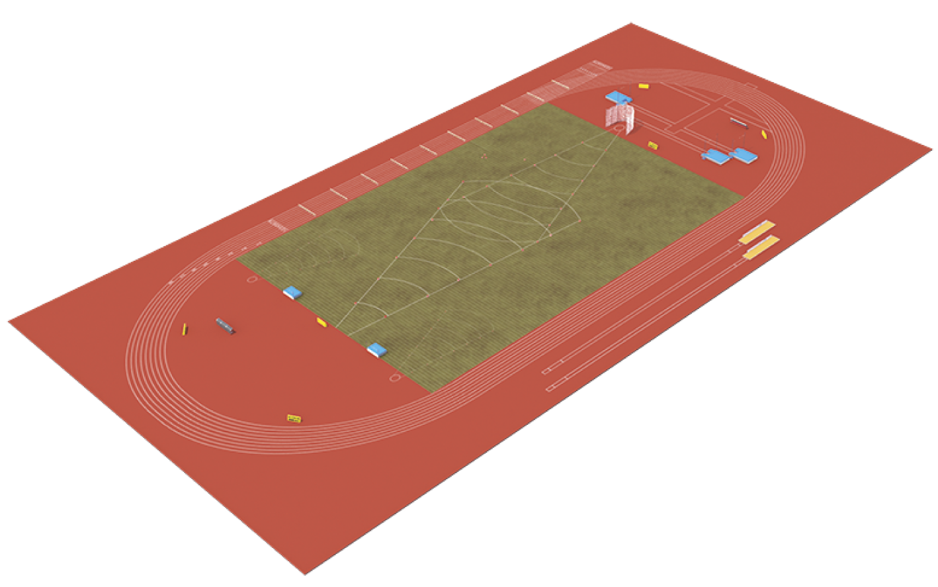
Uma escola, no âmbito do Desporto Escolar, realizou
uma prova de atletismo.
51
O número de voltas ao campo desportivo,
obtidas por quatro alunos da escola estão
registadas na tabela abaixo.
Aluno | Número de voltas
João | $$5-7+8-3+12$$
Diogo | $$-3+\left(-5\right)+15-\left(-7\right)$$
Sara | $$-7+\left|-18\right|+\left(-3\right)-\left(-2-3\right)$$
Leonor | $$-\left|-8\right|+\left|25-6\right|-\left(-10+5\right)$$

Qual foi o aluno que correu o maior número de voltas?
Mostra como chegaste à tua resposta.
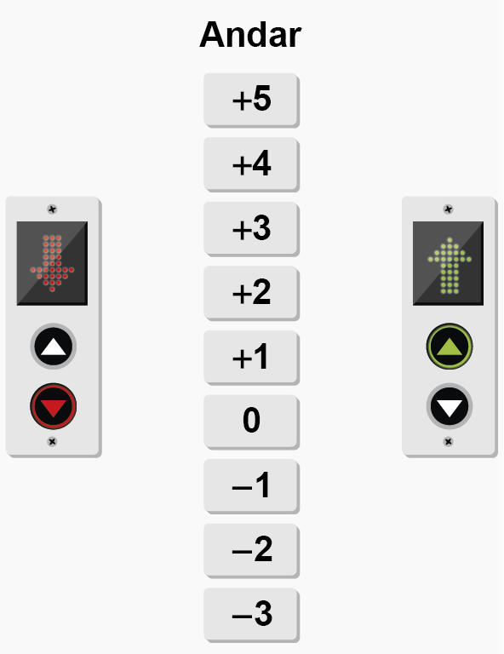
Observa o esquema do elevador de um centro comercial e resolve cada um dos problemas apresentados.
61
6.1. A Ana estacionou o carro no piso $-2$ e subiu cinco pisos para chegar ao seu local de trabalho.
Em que piso trabalha a Ana?
6.2. O José trabalha no piso 4 e guarda a sua bicicleta no piso $-3$.
Quantos pisos tem o José de descer para ir buscar a bicicleta?
6.3. A Rita está no quinto piso, desce 6 pisos e, em seguida, sobe 4 pisos para se encontrar com uma amiga.
Em que piso está a amiga da Rita?
Marca na reta numérica os pontos A, B, C e D cujas abcissas são:
71
$A → -\left(-3\right)-1$ ; $B → -\left(-4+7\right)$ ; $C → -3+\left(2-5\right)$ e $D → \left|-1-3\right|-\left(-4\right)$
Calcula o valor numérico das expressões seguintes.
81
8.1. $-5+\left(-3\right)-6-\left(-12\right)$ 8.2. $5-8+12-20-3-7+4$
8.3. $-15+\left(12-40\right)-\left(17-23\right)$ 8.4. $\left|-25-\left(-15\right)\right|-\left(15-32-21\right)$

